Краснодарский край, Абинский район, город Абинск
Муниципальное автономное общеобразовательное учреждение средняя общеобразовательная школа № 4 имени Героя Советского Союза Фёдора Афанасьевича Лузана
ЧЕРНЕГА ЕЛЕНА ИВАНОВНА, учитель начальных классов

ВОСПИТАНИЕ ГРАМОТНОГО УЧАСТНИКА ДОРОЖНОГО ДВИЖЕНИЯ.

ТЕМА: ШКОЛА СВЕТОФОРНЫХ НАУК.
(ИНСЦЕНИРОВАННЫЙ КЛАССНЫЙ ЧАС ДЛЯ УЧАЩИХСЯ 1 КЛАССА)
Цель:
- познакомить детей с основами ПДД
-формировать навыки грамотного поведения на улицах и дорогах города
Действующие лица: Ведущий, Светофор, ученики, Незнайка, Кот.
Ход занятия.
Ведущий. Сегодня мы отправимся в путешествие по улицам и дорогам нашего замечательного города.
Светофор. Стойте! Стойте! А вы готовы к такому путешествию?
Ведущий. Конечно, Светофорчик! Ведь здесь сидят знатоки правил дорожного движения.
Светофор. Ну что же, посмотрим, как ребята знают правила дорожного движения.
1ученик. Чтоб тебе помочь
Путь пройти опасный
Горит и день и ночь
Зелёный , жёлтый , красный
2 ученик. Самый строгий – красный свет.
Если он горит,
Стоп! Дороги дальше нет,
Путь для всех закрыт!
3ученик. Чтоб спокойно перешёл ты,
Слушай наш совет:
Жди! Увидишь скоро жёлтый
В середине свет!
4ученик. А за ним зелёный свет
Вспыхнет впереди.
Скажет он: «Препятствий нет,
Смело в путь иди!»
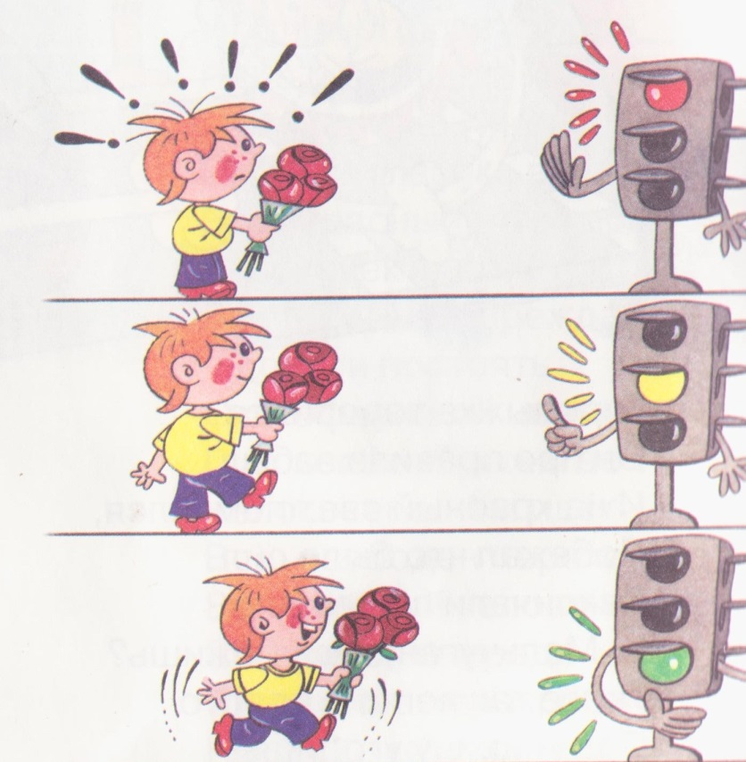
Появляется Незнайка. Он идёт по дороге, ударяя мячом о пол.
Незнайка. Мой весёлый звонкий мяч,
Ты куда помчался вскачь?
Красный, жёлтый, голубой,
Не угнаться за тобой.
Светофор забирает у Незнайки мяч.
На проезжей части, дети,
Не играйте в игры эти.
Бегать можно без оглядки
Во дворе и на площадке.
Незнайка. А почему на дороге нельзя играть?
Светофор. Спросим у ребят.( ответы детей)
Ведущий. Представьте, что вы у себя во дворе играете в мяч. Вдруг мяч выкатился на дорогу. Что тогда делать? ( ответы детей)
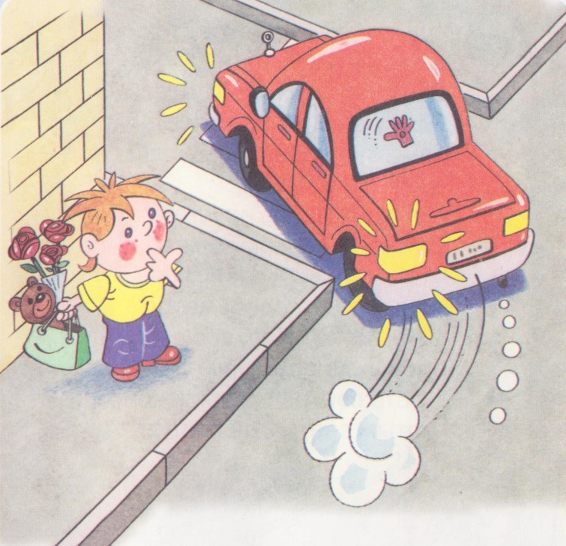

Светофор. Игры на проезжей части
Могут привести к несчастью.
Скажет каждый постовой:
Не играй на мостовой!
Незнайка. Ну, теперь мне всё понятно.
Лучше я пойду обратно.
Выбегает Кот.
Ведущий. Кто ты?
Кот. Я ученик светофорных наук - Кот.
Ведущий. Кот, а ты знаешь правила дорожного движения?
Кот. А зачем мне их знать? Я и без них прекрасно обойдусь.
Ведущий. Ну что же, сейчас проверим. Скажи, пожалуйста, как надо переходить дорогу?
Кот. Как? Как? На четырёх лапах.
Ведущий. Ребята, он правильно ответил? А как надо?
5 ученик. Вот обычный переход
По нему идёт народ.
Здесь специальная разметка,
«Зеброю» зовётся метко!
Белые полоски тут
Через улицу ведут!
Знак на « зебре» пешеход,
Ты на улице найди
И по ним переходи!

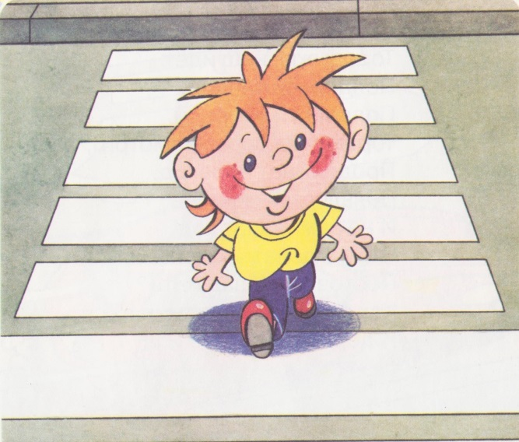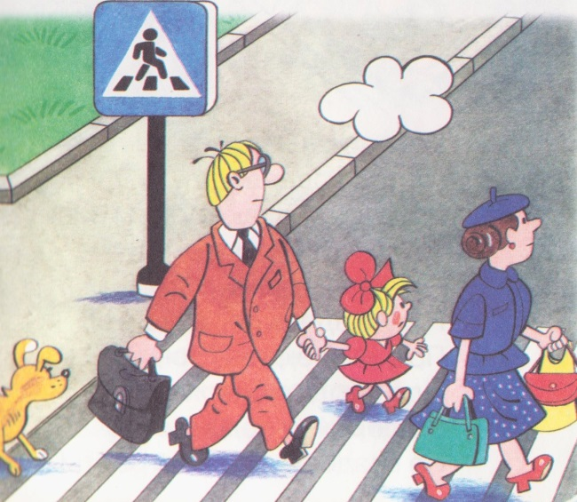

6 ученик. Есть подземный переход-
Он тебя переведёт
Видишь – знак вон там висит?
Этот знак всем говорит:
« Чтоб в беду не угодить
Нужно здесь переходить!»
Под землёю, это ясно,
Идти людям безопасно.
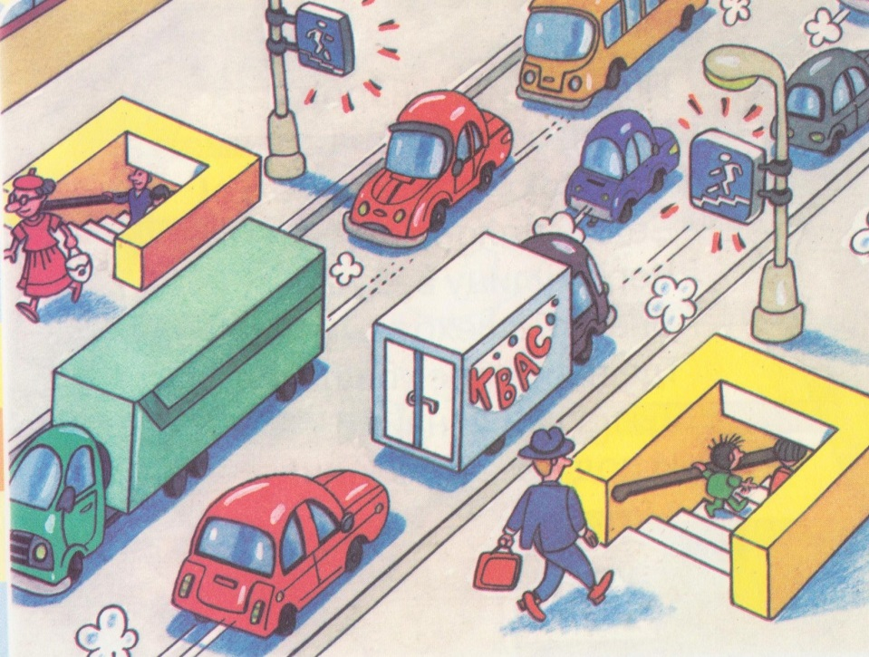

Ведущий. Тебе, Кот, второй вопрос. Как следует себя вести, если ты вышел из автобуса и тебе надо перейти на другую сторону?
Кот. Надо обойти автобус. А проще – пролезть между колёсами.
Ведущий. Давайте поможем Коту, а то он совсем запутался. Как нужно обходить транспорт.
7 ученик. Обходи трамвай – как лошадь,
А автобус – как быка!
Чтобы лошадь не лягнула,
Чтобы бык не забодал.
Чтобы ты вдруг под колёса,
Под машину не попал!
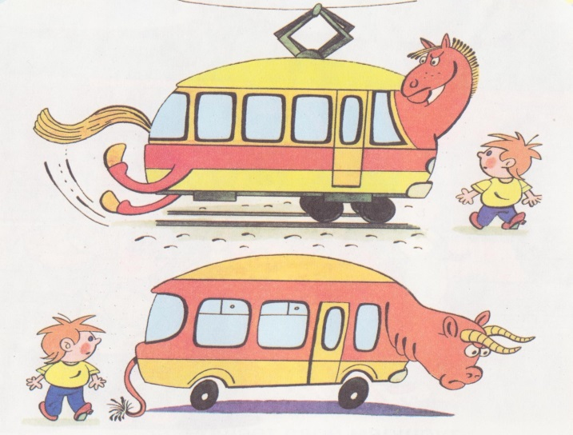
Кот. Спасибо, Вы многое и меня научили. Я понял, что надо знать правила дорожного движения.
Ведущий. Ребята, а кто назовёт элементы дороги и их назначение?( ответы детей)
8ученик. Там, где движутся машины,
Люди не должны ходить,
Потому что очень просто
Под машину угодить.
9ученик. На улице такое место
Проезжей частью называется
И по проезжей части людям
Ходить строжайше запрещается!
10ученик. Видишь белую полоску?
Что она обозначает?
Она полосы движенья
Друг от друга отделяет.
Все водители должны
Держаться правой стороны.

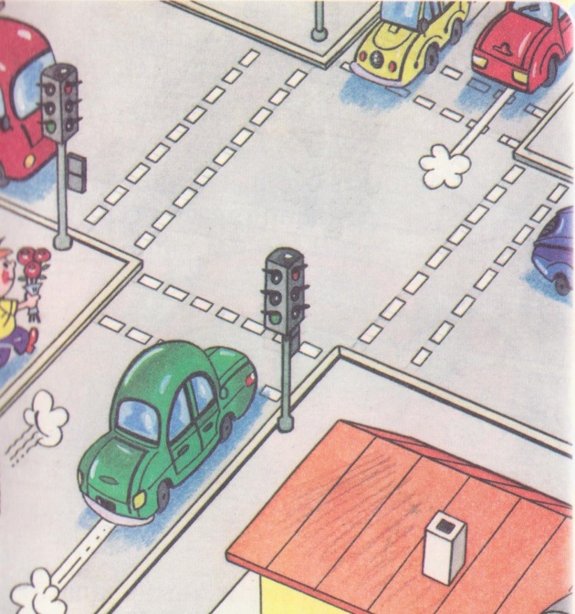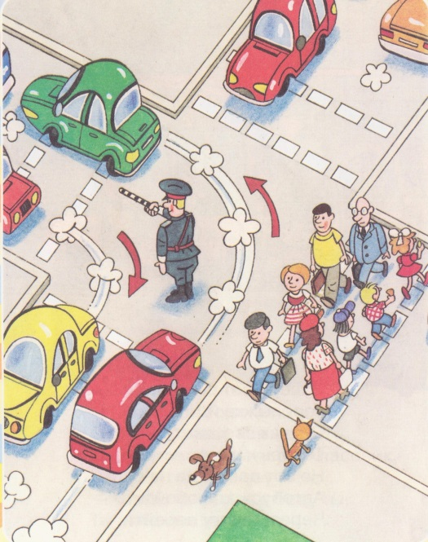

Итог занятия.
Ведущий. Проведём викторину « Будь внимателен на дороге»
А теперь я всё проверю
И игру для вас затею.
Вам задам сейчас вопросы-
Отвечать на них не просто.
Мне позвольте на разминке
Вам загадки загадать.
Вы, дожны, ребята, прочно
Правила движенья знать,
Дружно все мне отвечать
Или, затаясь, молчать.
Если вы поступаете согласно правилам дорожного движения, то дружно отвечаете: « Это я, это я, это все мои друзья», а если правила не соответствуют норме, тогда молчите.
-Кто из вас, идя домой,
Держит путь по мостовой?
-Кто из вас идёт вперёд
Только там, где переход? (хор. ответ)
-Кто бежит вперёд так скоро,
Что не видит светофора?
-Знает кто, что свет зелёный
Означает: путь открыт? (хор. ответ)
-А что жёлтый свет всегда нам
О внимании говорит? (хор. ответ)
- Кто, пусть честно говорит,
На трамвае не висит? (хор. ответ)
-Знает кто, что красный свет-
Это значит: хода нет? (хор. ответ)
-Кто из вас в вагоне тесном
Уступил старушке место? (хор. ответ)

-Кто БДД помогает,
За порядком наблюдает? (хор. ответ)
-Кто в свои 12 лет
Сел на велосипед
И помчался сразу
Прямо на автотрассу?
Ведущий. Знать правила движения-
Большое достижение!
Будем правила движения
Выполнять без возражения!
